САНКТ-ПЕТЕРБУРГСКИЙ НАЦИОНАЛЬНЫЙ
ИССЛЕДОВАТЕЛЬСКИЙ УНИВЕРСИТЕТ ИТМО

Дисциплина: Фронт-энд разработка
ОТЧЁТ
по лабораторной работе № 1
Выполнил:
Цатинян Артём
Группа K3439
Проверил:
Добряков Д. И.
Санкт-Петербург
2026 г.

1. Цель и постановка задачи
Цель лабораторной работы — применить HTML, CSS, Bootstrap и JavaScript для разработки многостраничного интерфейса сервиса бронирования столиков в ресторанах.
В качестве предметной области выбран сервис tablely. Пользователь должен иметь возможность просмотреть подборку ресторанов, отфильтровать её, зарегистрироваться или войти, перейти к странице ресторана и создать либо отменить демонстрационную бронь.
В рамках работы были решены следующие задачи:
• создана адаптивная главная страница с поисковой формой и карточками ресторанов;
• подготовлены страницы входа, регистрации, ресторана и личного кабинета;
• использованы компоненты Bootstrap: навигация, сетка, формы, карточки, кнопки и модальное окно;
• реализована обработка действий пользователя на JavaScript без серверной части;
• демонстрационные данные пользователя и брони сохранены в localStorage браузера.
2. Использованные средства разработки
Разметка страниц выполнена на HTML5. Оформление и адаптивная сетка построены с помощью Bootstrap 5 и собственного файла assets/css/style.css. За интерактивное поведение отвечает assets/js/app.js. Для типографики подключены веб-шрифты, а изображения ресторанов подгружаются как декоративный контент карточек.
Проект состоит из пяти HTML-страниц: index.html — каталог, login.html — вход, register.html — регистрация, restaurant.html — карточка ресторана и форма бронирования, profile.html — личный кабинет. Общие стили и сценарии подключаются на соответствующих страницах повторно, поэтому интерфейс остаётся единообразным.

3. Каталог ресторанов и поиск
Главная страница открывает сервис с крупным первым экраном и компактной поисковой формой. В ней пользователь выбирает район, дату и количество гостей. Ниже размещена подборка ресторанов: каждая карточка содержит название, тип кухни, район, средний чек, рейтинг и ссылку на подробную страницу.
Для более быстрого выбора добавлены фильтры по типу кухни и району. Скрипт считывает выбранные значения, сопоставляет их с data-атрибутами карточек и скрывает неподходящие элементы. При сбросе фильтра выводятся все рестораны. Такое решение демонстрирует работу с DOM и пользовательскими событиями без перезагрузки страницы.
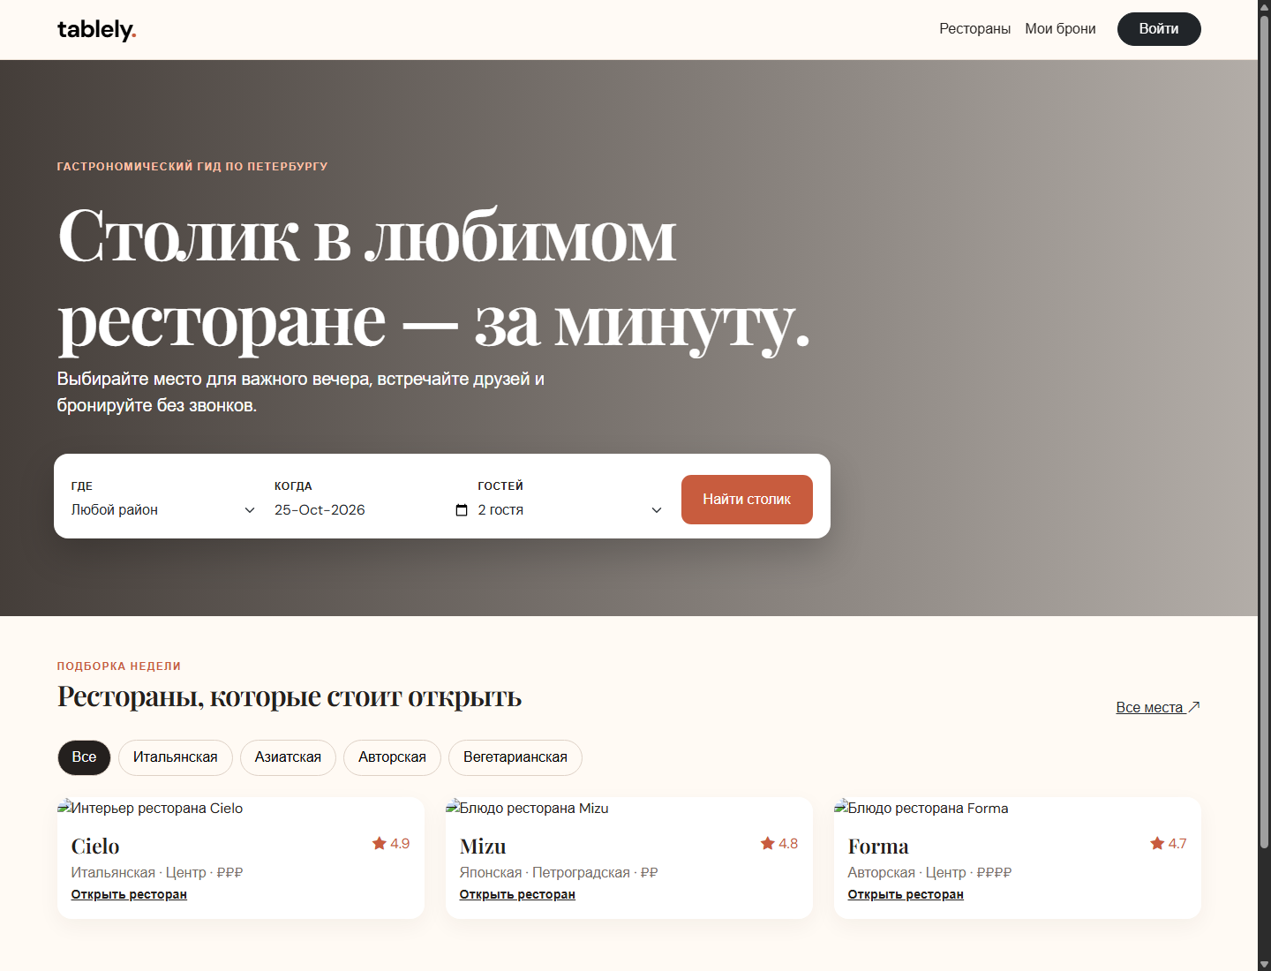
Рисунок 1 — Главная страница tablely: поиск и каталог ресторанов

4. Страница ресторана и создание брони
Страница restaurant.html показывает подробную информацию о выбранном ресторане: название, кухню, район, описание, популярные блюда и отзыв. Правая часть страницы выделена под форму онлайн-бронирования. Пользователь выбирает дату, время и количество гостей, после чего нажимает кнопку «Забронировать». Поля имеют понятные подписи и значения по умолчанию, поэтому сценарий доступен сразу после открытия страницы.
После отправки формы скрипт создаёт объект бронирования с названием ресторана, датой, временем и числом гостей. Объект сериализуется в JSON и записывается в localStorage по ключу tablely-booking. Затем открывается Bootstrap-модальное окно с подтверждением. Такой вариант позволяет показать завершённый пользовательский сценарий в статическом проекте без backend-сервиса.
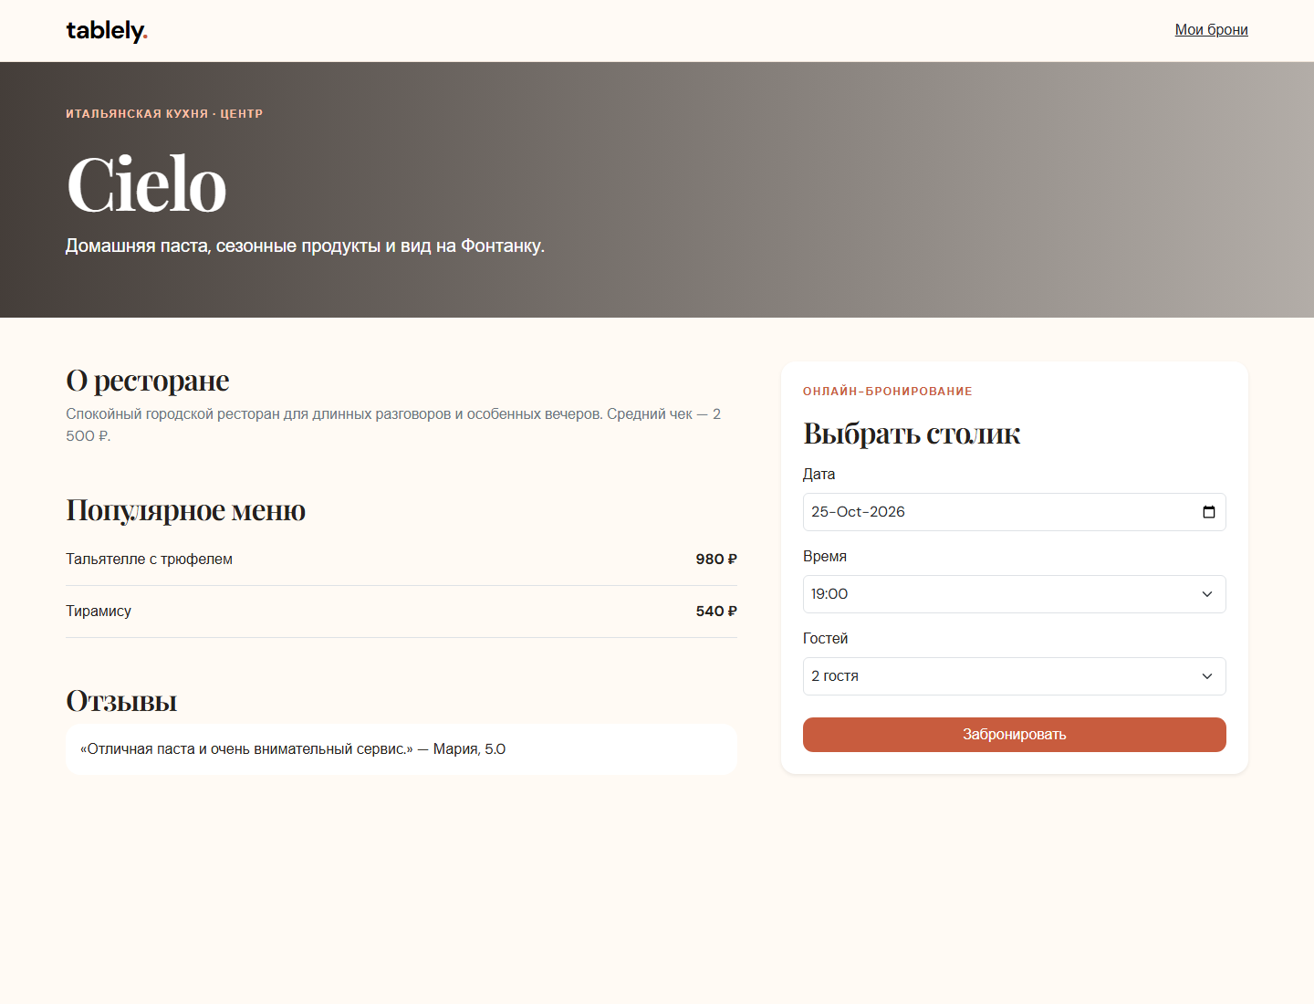
Рисунок 2 — Страница ресторана с формой онлайн-бронирования

5. Учётная запись и работа с локальным состоянием
На страницах login.html и register.html реализована клиентская проверка форм. Для регистрации проверяются заполненность имени и электронной почты, а также длина пароля. Кнопка с иконкой позволяет временно показать или скрыть пароль. После успешной отправки создаётся демонстрационный пользователь и сохраняется по ключу tablely-user.
Личный кабинет profile.html считывает данные из localStorage и показывает имя пользователя, статус и параметры активного бронирования. Пользователь может отменить бронь: соответствующий ключ удаляется, а карточка обновляется без перезагрузки страницы. Ссылка «Изменить» возвращает к странице ресторана, где можно создать новую бронь с другими параметрами.
Реализованные сценарии JavaScript:
• валидация регистрации и входа, а также переключение видимости пароля;
• сохранение демо-пользователя и бронирования в localStorage;
• показ модального подтверждения после успешной брони;
• отображение и отмена брони в личном кабинете;
• фильтрация карточек каталога по кухне и району.
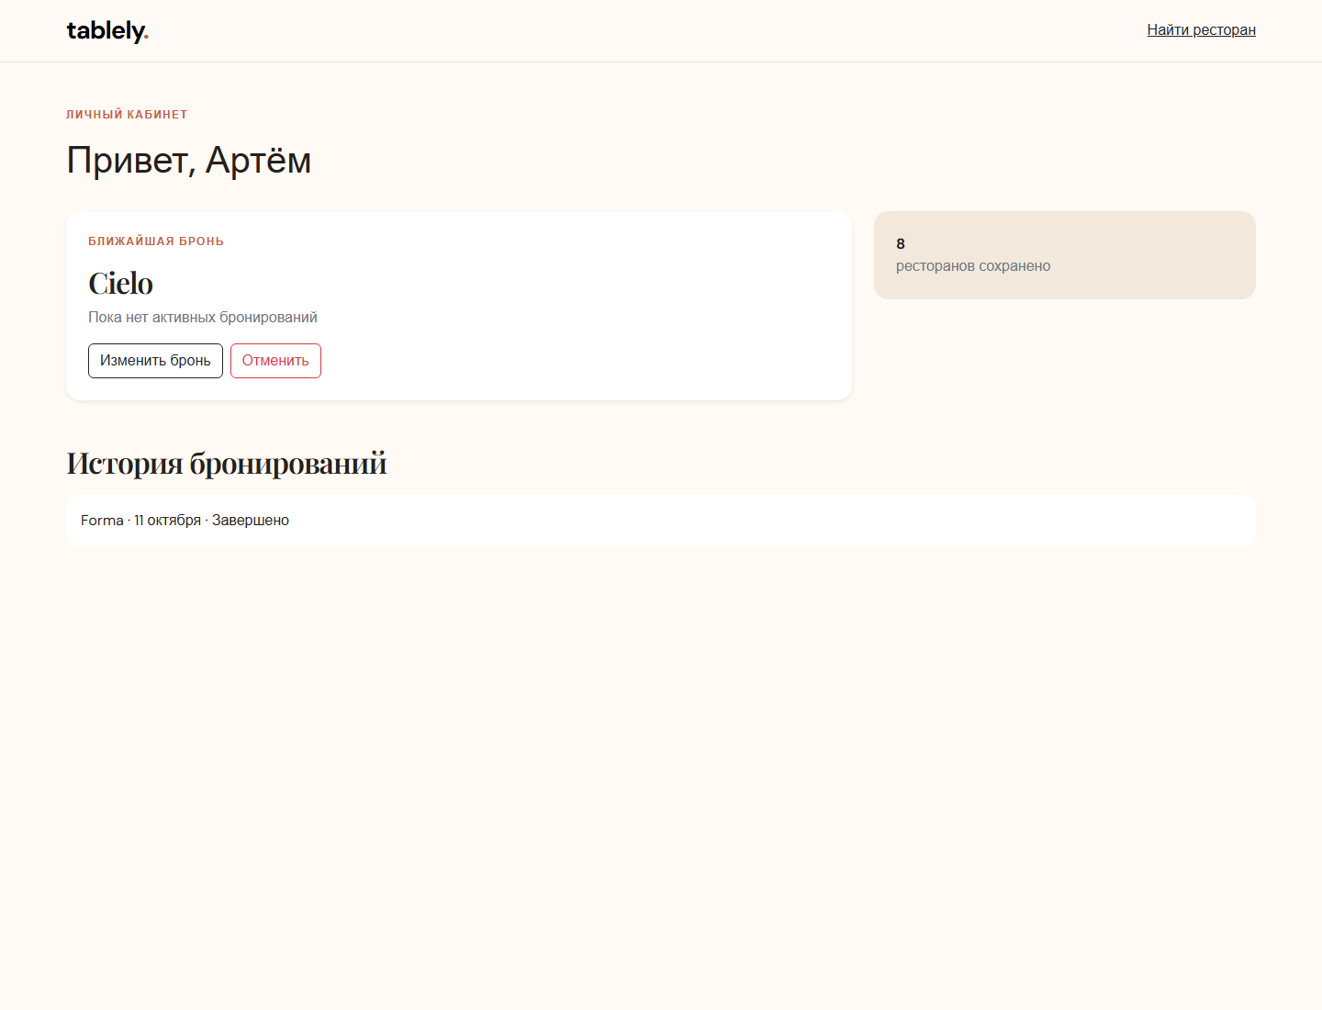
Рисунок 3 — Личный кабинет с данными активной брони
6. Результат работы
В результате лабораторной работы разработан адаптивный многостраничный интерфейс tablely для бронирования столиков. Интерфейс содержит обязательные для задания страницы: вход, регистрацию, личный кабинет и поиск с фильтрацией. Также реализована отдельная страница ресторана, расширяющая пользовательский маршрут до полноценного бронирования.
Bootstrap позволил быстро организовать адаптивную сетку, элементы форм и модальные компоненты. Собственные CSS-стили сформировали единую визуальную систему: контрастный первый экран, светлый фон контента, акцентные кнопки и читаемая типографика. JavaScript добавил интерфейсу полезную интерактивность и работу с состоянием в браузере.
Таким образом, цель работы достигнута: созданный проект демонстрирует практическое применение вёрстки, Bootstrap и базовой клиентской логики в рамках статического веб-приложения.

